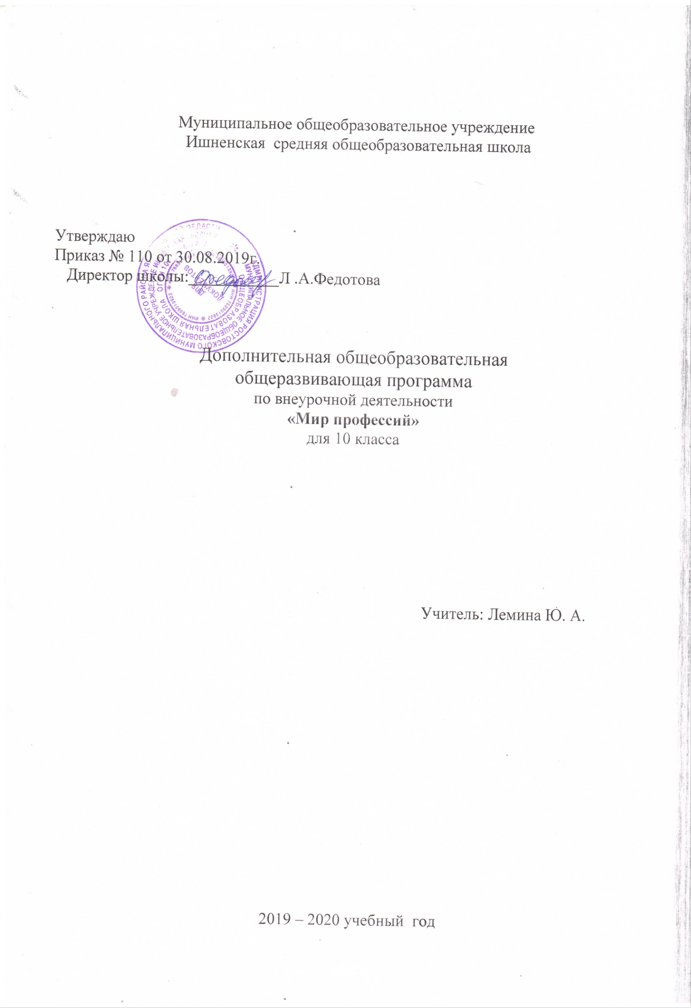Пояснительная записка
Одним из приоритетных направлений современного воспитания в условиях модернизации является подготовка школьника к осознанному профессиональному выбору, так как возросшие требования современного высокотехнологичного производства к уровню профессиональной подготовки кадров актуализируют проблемы профессиональной ориентации молодежи. Зачастую профессиональные намерения значительной части выпускников не соответствуют потребностям экономики страны в кадрах определенной профессии. Рыночные отношения кардинально меняют характер и цели труда: возрастает его интенсивность, усиливается напряженность, необходима подготовка компетентного специалиста, способного к функциональной адаптации в различных сферах деятельности, умеющего самостоятельно проектировать и реализовывать свои образовательные и профессиональные ценности, саморазвиваться на протяжении всей жизни.
Программа «В мире профессий» разработана в соответствии со следующими нормативными правовыми актами:
Федеральный закон от 29.12.2012г. № 273-ФЗ «Об образовании в Российской Федерации»;
- приказ Министерства образования и науки Российской Федерации от 06.10.2009г. № 373, зарегистрированного Минюстом России 22.12.2009 г. № 15785
- приказ Министерства образования и науки Российской Федерации от 17.12.2010г. №1897 «Об утверждении ФГОС ООО» (зарегистрирован Минюстом России 01.02.2011, регистрационный № 19644);
- приказ Министерства образования и науки Российской Федерации от 30.08.2013г. №1015 «Об утверждении порядка организации и осуществления образовательной деятельности по основным образовательным программам - образовательным программам начального общего, основного общего и среднего общего образования»;
- санитарно-эпидемиологическими требованиям к условиям и организации обучения в образовательном учреждении (утверждены постановлением Главного государственного санитарного врача РФ от 29.12.2010г. № 189);
- приказ Министерства образования и науки Российской Федерации от 31.12.2015г. №1577 «О внесении изменений в федеральный государственный образовательный стандарт основного общего образования, утверждённый приказом Министерства образования и науки Российской Федерации от 17 декабря 2010г.»
- Учебный план школы на 2019-20 уч.год.

Жизнь современного общества стремительно меняется и требует от выпускника совершенно новых компетенций. Необходима помощь в профессиональном самоопределении. Профессиональное самоопределение – это процесс и результат сознательного и самостоятельного выбора профессии. Поэтому в школе создан и реализуется более современный подход к профориентации школьников. Чем вызвана необходимость нового подхода? Мир профессий быстро меняется. Растет конкуренция на рынке труда. Повышаются требования к уровню профессионализма.
Обучающиеся нуждаются в поддержке со стороны взрослых, психолого-педагогическом сопровождении, совместной деятельности школы, семьи, социума. Недостаточная сформированность мотивов саморазвития личности школьника и ее готовности к выбору будущей профессии - важная проблема, которую необходимо решать, не откладывая. Поэтому главная задача школы на сегодняшний день - подготовить ученика (а затем и выпускника школы) к выбору и реализации дальнейшего варианта продолжения образования и к последующему профессиональному самоопределению.
Для этого необходимо сформировать у школьников социально значимые внутренние (психологические) регуляторы поведения и деятельности в связи с выбором профессии; создавать внешние и внутренние условия социально ценной активной деятельности в профессиональном самоопределении. Профессиональное самоопределение - процесс развития личности, внутренним содержанием которого является формирование системы знаний о мире труда, положительной трудовой направленности, практических умений и навыков в общественно значимой деятельности. Согласно И.С. Кону, профессиональное самоопределение начинается далеко в детстве и заканчивается в ранней юности, когда уже необходимо принять решение, которое повлияет на всю дальнейшую жизнь человека.
В современных условиях профессиональное самоопределение предполагает выбор карьеры, сферы приложения и саморазвития личностных возможностей, а также формирование осознанного отношения личности к социокультурным и профессионально-производственным условиям. Поэтому необходимо совершенствовать профориентационную работу в школе, привести ее в соответствие с требованиями времени. Этим задачам отвечает предлагаемая рабочая программа «Мир профессий».
Рабочая программа рассчитана на 34 часа по 1 часу в неделю (34 учебные недели).

Цель программы: создать систему действенной профориентационной работы с обучающимися, способствующей профессиональному самоопределению выпускников школы в соответствии с желаниями, способностями, индивидуальными особенностями, и с учетом социокультурной и экономической ситуации в округе и посёлке.

Задачи:
- дать детям представление о разнообразии профессий на основе характерных трудовых процессов и результатов труда, представлении о структуре труда (цель, мотив, материал, трудовые действия, результат);
- расширять знания детей о родных людях, их профессиях, значимости их труда в семье и обществе;
- активизировать в речи слова, родовые понятия и видовые обобщения, связанные с темой, учить выражать свое отношение к той или иной профессии.
- расширение кругозора, уточнение представлений об окружающем мире, создание положительной основы для воспитания социально-личностных чувств;
- воспитание физических, психологических, социальных качеств, необходимых для полноценного развития личности.
- Сформировать умение выстраивать профессионально-жизненный путь в соответствии с интересами, склонностями, способностями, а также прогнозируемым спросом на современном рынке труда.

Основное внимание обращается на формирование профессионально важных качеств в избранном виде деятельности, оценку и коррекцию профессиональных планов; знакомство со способами достижения результатов в профессиональной деятельности, самоподготовки к избранной профессии. Система отслеживания полученных знаний, умений и навыков, проводится по единой системе для всех возрастных групп: через систему разработанных тестов, практические задания, игровые упражнения.
Новизна программы заключается в разработанной системе профориентационной работы, которая позволяет поэтапно давать знания обучающимся, учитывая возрастные особенности и ведущий вид деятельности, что в итоге позволит сделать правильный профессиональный выбор.

Планируемые результаты освоения курса.
Личностные результаты:
- непрерывное духовно-нравственное развитие, реализация творческого потенциала в социально ориентированной, общественно-полезной деятельности на основе традиционных нравственных установок и моральных норм, непрерывного образования, самовоспитания;
- воспитание уважительного отношение к труду, интерес к профессиям, желание овладеть какой-либо профессиональной деятельностью;
- формирование поведенческих навыков трудовой деятельности, ответственность, дисциплинированность, самостоятельность в труде.
Метапредметными результатами программы внеурочной деятельности по социальному направлению «Мир профессий» - является формирование следующих универсальных учебных действий (УУД):
регулятивные
- высказывать своё предположение (версию), работать по плану. Средством формирования этих действий служит технология проблемного диалога на этапе изучения нового материала.
- давать эмоциональную оценку деятельности класса на уроке. Средством формирования этих действий служит технология оценивания образовательных достижений (учебных успехов).
познавательные
- перерабатывать полученную информацию: делать выводы в результате совместной работы всего класса.
- преобразовывать информацию из одной формы в другую.
коммуникативные
- доносить свою позицию до других: оформлять свою мысль в устной и письменной речи.
Содержание программы.
Профессии вокруг нас (18 часов)
Этот раздел даёт информация о мире профессий, знакомство с профессиями своих родителей, трудовыми династиями, cформировать умения и навыки общего труда на пользу людям, культуры труда, расширит знания о производственной деятельности людей, о технике, о воспитании уважения к людям труда, понимании значения труда в жизни человека. Труд – как целесообразная деятельность человека, направленная на создание материальных и культурных ценностей. Труд как основа и непременное условие жизнедеятельности человека. Труд как средство развития мышления, способностей, интересов человека, приобретения знаний, умений и навыков, совершенствования воли и формирования характера. Содержание труда как функциональные особенности конкретного вида трудовой деятельности, обусловленные предметом труда, средствами труда и особенностями организации производственного процесса (ответственность и сложность труда, уровень технической оснащенности и другие). Процесс труда: затраты человеческой энергии, взаимодействие работника со средствами производства и производственные взаимодействия работников друг с другом по горизонтали и вертикали. Условия труда как совокупность элементов производственной среды, оказывающих влияние на функциональное состояние человека, его работоспособность, здоровье, отношение человека к труду и эффективность труда.
«Мои жизненные планы: перспективы и возможности» (16 часов)
Этот раздел помогает учащимся разобраться в себе, что они хотят в этой жизни, что могут, и что им не по силам. Направляет на понятие, что ему нужно сделать, чтобы его планы были осуществимыми.

Тематическое планирование.

№ | Тема | Кол-во часов
 | Что такое профессия? | 1
 | Профессии по типу «Человек – человек» | 1
 | Профессии наших родителей | 1
 | «День самоуправления», знакомство с профессией - учитель | 1
 | Профессии по типу «Человек – природа» | 1
 | Профессии, которые нас окружают | 1
 | Интересы и склонности. Мотивы выбора профессии | 1
 | Профессии по типу «Человек – художественный образ» | 1
 | Профессионализм. Что это? | 1
 | Деловая игра «Кадровый вопрос» | 1
 | Профессии по типу «Человек – знаковая система» | 1
 | Профессионально важные качества личности | 1
 | Трудовое законодательство | 1
 | Профессии по типу «Человек – техника» | 1
 | Трудовые отношения | 1
 | Трудовой договор | 1
 | Резюме или портфолио | 1
 | Новые профессии на рынке труда | 1
 | Социально – экономические условия современной России. | 1
 | Потребности современного рынка труда в квалифицированных кадрах | 1
 | Рынок образовательных услуг и рынок труда в Ярославской области | 1
 | Круглый стол с участием школьного психолога «Как правильно сделать выбор» | 1
 | Игра «Примерка» профессиональной роли | 1
 | Ценностные ориентации и их роль в профессиональном самоопределении | 1
 | Особенности психических процессов и выбор профессии | 1
 | Формирование адекватного образа «Я» | 1
 | Имидж профессионала: карьера и стиль | 1
 | Развитие способностей. | 1
 | Что такое темперамент. Влияние темперамента на выбор профессии. | 1
 | Типы учебных заведений. | 1
 | Посещение дней открытых дверей в учебных заведениях города Ростова. | 1
 | Сочинение « Если бы я был мэром». | 1
 | Проектная работа «Защита выбранной профессии» | 1
 | Брейн-ринг «Марафон профессий» | 1

Учебно-методическое обеспечение образовательного процесса
1. Детская психодиагностика и профориентация/ Ред.-сост. Л.Д. Столяренко.- Ростов/Д.: Феникс, 2009.- (Учебники. Учебные пособия).- 458с
2. Климов Е.А. Как выбирать профессию: Кн. Для учащихся ст. кл. сред.шк.- 3-е изд., доп. и дораб.- М.: Просвещение, 2010.- 150с.8
3. Махаева О.А., Григорьева Е.Е. Я выбираю профессию: Комплексная программа активного профессионального самоопределения школьников.- М.: УЦ “Перспектива”, 2012.- 112с.
4. Пономаренко Л.П., Белоусов Р.В. Основы психологии для старшеклассников: Пособие для педагога: В 2 ч.- М.: Гуманит. Изд. Центр “ВЛАДОС”, 2013.- Ч.1: Основы психологии: 10 кл.- 586с.
5. Прощицкая Е.Н. Выбирайте профессию: Учеб. Пособие для ст. Кл. сред. шк.-.: Просвещение, 2011. – 241с.
6. Пряжников Н.С. Методы активизации профессионального и личностного самоопределении: Учеб.-метод. пособие.- М.: Издательство МПС; Воронеж: Издательство НПО “МОДЭК”, 2012.- 352с.
7. Пряжников Н.С. Профессиональное и личностное самоопределение.- М.:- Воронеж, 2013. – 369с.
8. Психологическое сопровождение при выборе профессии: Научно-метод. пособие/ под ред. Л.М. Митиной.- М.: МПСИ: Флинта, 2013.- 142с.
9. Резапкина Г.В. Я и моя профессия: Программа профессионального самоопределения для подростков: Учебно-метод. пособие для школьных психологов и педагогов.- М.: Генезис, 2014.-154с.
10.Твоя профессиональная карьера: Учеб. пособие для 8-11 кл. общеоб. учреждений/ Под ред. С.Н. Чистяковой, Т.И. Шалавиной.- М.: Просвещение, 2014.- 458с.
11.Технология профессионального успеха: Учебник для 10-11 кл./ В.П. Бондарев, А.В. Гапоненко, Л.А. Зингер и др.; Под ред. С.Н. Чистяковой.- М.: Просвещение, 2013.-422с.

